(20-27 Марта 2022)
Индекс
Главное 1
❖ Обнадеживающие результаты для Кубы на французской туристической выставке 2
❖ Куба подтверждает приверженность принципам многосторонности и мира 3
❖ Куба принимает участие в Латиноамериканском форуме гражданской авиации 4
❖ Куба защищает в Женеве справедливость и мир во всем мире 4
❖ На Кубе прошел первый форум по меду и пчеловодству 6
❖ Премьер-министр отметил туристический потенциал центральной Кубы 7
Новости о коронавирусе 8
❖ В Италии вручается награда контингенту медиков Генри Рив 9
Международные отношения 10
❖ Куба и Гвинея-Бисау укрепляют межпарламентские связи 10
❖ Франция и Куба проведут межведомственные политические консультации 11
❖ Объединенные Арабские Эмираты и Куба стремятся к развитию отношений 13
Экономическая и торговая блокада США против Кубы 14
❖ Диас-Канель осудил враждебность США по отношению к Кубе 14
❖ МИД осуждает оскорбительную иммиграционную политику США в отношении Кубы 15
Двусторонние отношения 17
❖ Кубинский посол встретился с председателем Парламентской группы по дружбе с Кубой Совета Федерации РФ 17

Главное

Обнадеживающие результаты для Кубы на французской туристической выставке
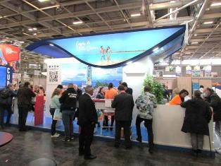
Париж, 21 марта. 63-я Всемирная туристическая выставка в Париже завершилась после четырех дней, в течение которых интерес французской публики к кубинскому направлению был очевиден, с вероятным постепенным восстановлением рынка.
Сценарий остается напряженным из-за пандемии КОВИД-19 и конфликта в Восточной Европе, но широкая французская публика, которой была посвящена встреча в выставочном комплексе PortedeVersailles, уже начинает намечать отпуск и поездки в более отдаленные места, а Карибский остров имеет достопримечательности, чтобы конкурировать.
Во время выставки кубинский стенд приветствовал людей разных возрастов и слоев общества, стремящихся соприкоснуться со страной, отмеченной ее богатой культурой и историей, а также теплотой ее людей.
В эти дни мы видели интерес французов, а также их привязанность к антильскому народу, многие приходили, чтобы спросить нас и узнать подробности о месте назначения, некоторые уже имели планы на будущее, - объяснил агентству "Пренса Латина" советник по туризму кубинского посольства в этой столице, Диана Роза Гонсалес.
По словам специалиста, общественность стремилась получить информацию о ситуации на острове, где почти все население, - напомнила она, - защищено национальными вакцинами от КОВИД-19, что превращается в идеальное место для отдыха.
Относительно характеристик клиентов, прошедших мимо стенда на Всемирной туристической выставке, она уточнила, что это были как те, кто стремится поехать в карибскую страну впервые, так и те, кто мечтает повторить опыт.
Для тех, кто никогда не был на Кубе, мы предлагаем классический маршрут, который обычно включает Гавану, Виньялес, Сьенфуэгос, Тринидад, Санта-Клару и Варадеро, а для тех, кто хочет вернуться, мы также предлагаем открыть для себя восток до Сантьяго-де-Куба и Баракоа, чтобы завершить тур, подчеркнул он.
Гонсалес сообщила агентству, что перед ярмаркой для широкой публики в Париже туристические преимущества острова были представлены на аналогичных мероприятиях в Лилле и Лионе с такими же удовлетворительными результатами. (Пренса Латина)

Куба подтверждает приверженность принципам многосторонности и мира

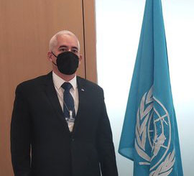
Женева, 22 марта. Первый заместитель министра иностранных дел Кубы Герардо Пеньяльвер ратифицировал приверженность своей страны многосторонности и разоружению в мире, особенно ядерному.
В своем Twitter-аккаунте кубинский представитель сообщил, что подтвердил эту позицию на встрече с Татьяной Валовой, генеральным директором Представительства Организации Объединенных Наций (ООН) в этом городе и секретарем Конференции по разоружению.
Завтра Пеньяльвер выступит на открытии сессии кубинского председательства в Конференции Организации Объединенных Наций по разоружению, которая состоится во Дворце Наций, и проведет встречи с высокопоставленными должностными лицами международных организаций, базирующихся в этом месте.
По сообщению кубинского министерства иностранных дел, карибская страна берет на себя ответственность председательствовать на этом переговорном форуме, с обязательством сохранять свою актуальность и на основе своей принципиальной позиции в пользу многосторонности, мира и всеобщего и полного разоружения, особенно ядерного.
Этот орган ООН, состоящий из 65 государств-членов, был уполномочен Генеральной Ассамблеей ООН с 1978 года как единственный многосторонний форум для ведения переговоров в области разоружения. (Пренса-Латина)

Куба принимает участие в Латиноамериканском форуме гражданской авиации
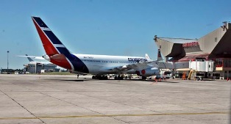
Монтевидео, 23 мартa. Делегация Кубинского института гражданской авиации (IACC) во главе с его президентом Армандо Лопесом прибыла накануне в столицу Уругвая для участия в XXIV Ассамблее Латиноамериканской комиссии (CLAC).
Форум пройдет с 23 по 25 марта в клубе ВВС Уругвая в этой столице.
Куба возглавляет региональное образование с 2018 года, она была избрана на этот пост на предыдущей Ассамблее, состоявшейся в Гаване.
«Наши страны должны больше объединяться, и наша авиация должна достичь уровня профессионализма и стандартов, которые гарантируют безопасность и способствуют развитию», — сказал тогда Лопес.
Одной из целей CLAC является содействие координации между полномочными органами гражданской авиации и другими заинтересованными сторонами, а также содействие работе технических групп, направленной на обеспечение жизнеспособности устойчивого развития сектора в Латинской Америке. (Пренса Латина)

Куба защищает в Женеве справедливость и мир во всем мире

Женева, 23 марта. В этом швейцарском городе Куба выступила в защиту стремления к миру справедливости, достоинства и мира, который она считает возможным, если преобладающий несправедливый и антидемократический глобальный порядок изменится и возобладает международное сотрудничество.
Ввиду этой цели первый заместитель министра иностранных дел острова Херардо Пеньяльвер также потребовал строгого соблюдения целей и принципов Устава Организации Объединенных Наций и международного права, вмешавшись в установление президентства Кубы в Конференция по разоружению.
«Как небольшая, изолированная, развивающаяся страна, которая на протяжении более шести десятилетий противостояла всем видам блокад, угроз, включая военную агрессию, нетрадиционные методы ведения войны и жестокую экономическую, торговую и финансовую блокаду, мы подписываем и решительно поддерживаем принципы и нормы международного права и защищать мир при любых обстоятельствах», - подчеркнул он.
Пеньяльвер также подтвердил недвусмысленное противодействие антильской нации применению или угрозе применения силы против любого государства.
Что касается нынешнего кризиса в Европе, высокопоставленный чиновник заявил, что Куба будет и впредь выступать за серьезное, конструктивное и реалистичное дипломатическое решение мирными средствами, гарантирующее безопасность и суверенитет для всех, а также мир, стабильность и безопасность.
Решимость Соединенных Штатов продолжать постепенное расширение НАТО к границам России привела к сценарию с последствиями непредсказуемого масштаба, которого можно было бы избежать, если бы обоснованные претензии России на гарантии безопасности были серьезно и с уважением рассмотрены, — уточнил он.
По словам первого заместителя министра иностранных дел, человечество переживает сложную и трудную ситуацию, отмеченную разрушительным воздействием пандемии Covid-19, которая усугубила структурное неравенство и стала катализатором многоаспектного глобального кризиса.
Куба предупредила в Женеве, что угрозы международному миру и безопасности нарастают, конфликты усугубляются и в отношении развивающихся стран вводятся несправедливые и незаконные санкции и односторонние принудительные меры.
Точно так же кубинский дипломат осудил, что выживание человеческого рода поставлено под угрозу иррациональными моделями производства и потребления, а гонка вооружений растет в геометрической прогрессии, в ходе которой ресурсы, которые должны использоваться для устойчивого развития и достижения желаемой глобальной иммунизации против Covid, тратятся впустую.
«Многосторонность сталкивается с огромными проблемами. В этом контексте роль Организации Объединенных Наций, международное сотрудничество и мирное урегулирование споров становятся все более актуальными», — сказал Пеньяльвер.(Пренса Латина)

На Кубе прошел первый форум по меду и пчеловодству

Гавана, 24 марта. Первый международный онлайн-форум по меду и пчеловодству на Кубе открылся в этой столице, чтобы поделиться знаниями по этому вопросу и продвигать бизнес в этом секторе.
Мероприятие, организованное кубинской пчеловодческой компанией Apicuba, проводится и спонсируется Исследовательским центром пчеловодства (Ciapi) и некоторыми университетами страны.
В программу завершающегося сегодня форума входят конференции по пчеловодству в карибской нации, развитию органического производства, использованию кубинского прополиса, характеристики видов меда, производимого на острове, и элементы его маркетинга.
На этот четверг запланирован бизнес-форум, который начнется в 09:00 по местному времени через страницу https://apicuba.zoom.cu.
Куба зарегистрировала в 2021 году рекорды по производству и экспорту меда, превысив 10 500 тонн этого продукта, и 16 тонн прополиса, что является самым высоким показателем в стране.
Из этих цифр более 8 520 тонн было экспортировано в результате программы развития, инвестиций, генетического улучшения пчел, продвижения медовой флоры и диверсификации продукции в поисках большей добавленной стоимости.
В настоящее время на территории страны действует 230 000 ульев, что позволило увеличить производство других производных, таких как воск, пыльца и маточное молочко.
Качество и эксклюзивность кубинского меда, по мнению экспертов, обусловлены естественным цветочным наследием острова, а не импортными растениями, поэтому они уникальны. (Пренса Латина)

Премьер-министр отметил туристический потенциал центральной Кубы

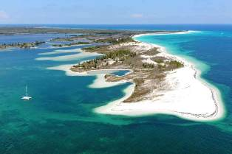
Санта-Клара, Куба, 25 марта. Премьер-министр Кубы Мануэль Марреро отметил в этом городе туристический потенциал центральной кубинской провинции Вилья-Клара.

Накануне Марреро начал свой тур по северной и центральной полосе Вилья-Клары в рамках четвертого правительственного визита и провел встречи с государственными органами муниципалитетов Кайбарьен, Ремедиос, Камахуани и Санта-Клара.
На туристическом полюсе северных островов Марреро побеседовал с бизнесменами и работниками отелей курортов Энсеначос, Лас-Брухас и Санта-Мария, приветствующих национальный и международный туризм и до которых можно добраться по 48-километровой дамбе над морем.
Он подчеркнул оптимальное состояние объектов, несмотря на разрушительные последствия пандемии Covid-19 и атмосферные явления.
В ходе поездки премьер-министр также провел встречи с государственными чиновниками и администраторами различных организаций, с которыми он проанализировал и проверил экономические и социальные проблемы, решенные или нерешенные после его предыдущего визита.
«Здесь чувствуется развитие науки, техники и защиты окружающей среды», — сказал Марреро, призвав материализовать систему диалогов с жителями, чтобы люди видели свое отражение в каждой готовой работе.
Он призвал к усилению социальных программ и повышению качества жизни населения.
Премьер также считает, что экономическая стратегия продвигается на территории, особенно в муниципалитете Камахуани, который представляет положительное сальдо, когда доходы превышают расходы. (Пренса Латина)

Новости о коронавирусе

В Италии вручается награда контингенту медиков Генри Рив
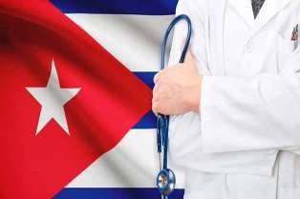
Рим, 25 марта. Международный контингент врачей «Генри Рив», специализирующихся на чрезвычайных ситуациях и серьезных эпидемиях, получил здесь Медаль за заслуги в своем золотом классе, присуждаемую Культурной ассоциацией Сан-Амвросия.
Президент миланской организации доктор Гвидо Бройх вручил накануне награду послу Кубы в Италии Мирте Гранда от имени группы здоровья, известной своей солидарной работой в разных странах.
Одним из аргументов в пользу признания была интернациональная приверженность бригады на протяжении нескольких десятилетий, оказывающая медицинскую помощь нуждающимся людям по всему миру, без политических различий или экономических претензий.
В тексте подчеркивалось, как контингенту пришлось преодолевать предвзятые боевые действия и преодолевать «очень серьезные трудности, вызванные в одностороннем порядке и в нарушение международного права блокадой, введенной против Кубы, которая включает в себя основные предметы медицинского назначения».
Указывается, что из-за пандемии Covid-19 Бригада немедленно предложила свою помощь, в том числе Италии, до тех пор, пока она не стала пространством для высокоэффективных вмешательств в провинции Крема в дополнение к другим мероприятиям в стране.
Мы здесь, чтобы подчеркнуть и разделить, насколько это возможно, благодарность за действие, которое глубоко тронуло нашу душу, и размышление об абсолютной ценности здоровья, врожденном праве человека», — сказал Бройх в своем выступлении.
В этом смысле он привел фрагменты речи, произнесенной историческим лидером кубинской революции Фиделем Кастро в Женеве 14 мая 1998 г. по случаю 50-летия основания Всемирной организации здравоохранения.
Президент Братства Святого Амбросио также упомянул о достижениях кубинской системы здравоохранения, показатели которой даже выше, чем у экономически развитых стран.
Точно так же он наградил посла «Солдатским крестом Святого Амвросия первой степени», покровителем Милана, города, где Братство было создано в 2010 году, с намерением углублять и жить в уважении и изучении традиций его древней истории.
Со своей стороны, Гранда поблагодарил Бройха за его слова о кубинской системе здравоохранения, работе Международного контингента «Генри Рив» и, прежде всего, о работе кубинской революции в плане интернационализма, солидарности и здоровья, которые в конечном итоге, сказал он, это работа Фиделя Кастро.
«Я получаю награду за контингент Генри Рив с большой честью для моей страны и наградой, данной мне как вызов продолжать работать для того, что нужно Кубе и чего заслуживают двусторонние отношения между Кубой и Италией», — добавил он.
Присутствовали также заместитель главы Министерства юстиции Яшна Диас и директор по международным связям этой организации Антонио Исраэль Ибарра, оба находятся здесь с рабочим визитом, вице-президент Национальной ассоциации дружбы Италия-Куба Вальтер Перселло и руководители Братства и др. (Пренса Латина)

Международные отношения

Куба и Гвинея-Бисау укрепляют межпарламентские связи
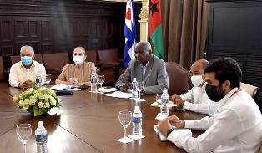
Гавана, 22 марта. Председатель Национальной ассамблеи народной власти (парламента) Кубы Эстебан Ласо принял коллегу из Гвинеи-Бисау Сиприано Кассама.
В штаб-квартире законодательного органа кубинский министр отметил дружественные отношения между двумя странами и напомнил о том значении, которое исторический лидер острова Фидель Кастро придавал связям с Африкой.
"Нельзя забывать, что более одного миллиона 200 тысяч человек прибыли из Африки жертвами работорговли. Это оказало очень важное влияние на формирование нашей национальности", — подчеркнул он.
Председатель кубинского парламента поблагодарил Гвинею-Бисау за помощь и солидарность, а также за поддержку в противостоянии агрессии правительства США.
Лазо осудил коммуникационную войну против Кубы и признал сложную экономическую ситуацию, в которой находится страна.
Согласно официальному сайту парламента, министр представил обновленную информацию о социально-экономических мерах, которые остров принял для преодоления кризиса, вызванного пандемией КОВИД-19 и ужесточением блокады, введенной Вашингтоном.
Он также рассказал о законодательной деятельности, проводимой карибской нацией в последние годы, и текущем проведении всенародного опроса проекта Семейного кодекса.
Со своей стороны, Сиприано Кассама поблагодарил остров за его солидарность и доброту, подчеркнув исторические связи между двумя народами.
"Куба оставила в нас свой след — и как врачи, и как бойцы. Мы никогда не забудем его мужества. И мы без колебаний будем на стороне Кубы и ее парламента в борьбе за снятие блокады. Мы можем иметь связи со многими странами, но сотрудничество с Кубой необходимо", - заверил он. (Пренса Латина)

Франция и Куба проведут межведомственные политические консультации

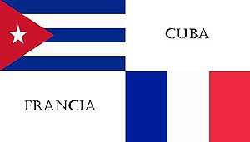
Париж, 24 марта. Первый заместитель министра иностранных дел Кубы Херардо Пеньяльвер прибыл во Францию ​​для участия в межведомственных политических консультациях, накоторых будут рассмотрены ход двустороннихотношений и проекты сотрудничества.
Встреча запланирована на сегодня 24 марта в штаб-квартире министерства иностранных дел принимающей страны на набережной Орсе под сопредседательством Пеньяльвера и генерального секретаря министерства Европы и иностранных дел Франсуа Делатра.
В ходе официальных переговоров будет достигнут баланс политического диалога и двусторонних отношений, а также будет оценено развитие экономических связей и сотрудничества, заявила кубинская делегация, в состав которой также входит посол Отто Вайян, заместитель директора по Европе и Канаде в МИД Кубы Нельсон Тамайо и другие официальные лица.
Париж и Гавана также обменяются критериями по актуальным вопросам многосторонней и региональной повестки дня.
В этой столице первый заместитель министра пообщается с другими представителями правительства Франции, а также с парламентариями из Национальной ассамблеи и Сената.
В его повестке также встречи с участниками движения солидарности с Кубой и кубинцами, проживающими на галльской земле.
Пеньяльвер прибыл в Париж из Женевы, где он выполнил обширную программу, включая введение Кубы в качестве председателя на Конференции по разоружению, форуме, на котором он выступал за мир и полную ликвидацию ядерного оружия.
В середине декабря обе страны укрепили свои связи подписанием здесь шести документов о сотрудничестве по итогам VI двусторонней Экономической и торговой комиссии.
Затем переговоры вел министр внешней торговли и иностранных инвестиций Кубы Родриго Мальмьерка; и делегат министра внешней торговли и экономической привлекательности Франции Франк Ристер.
Сельское хозяйство, водные ресурсы и здравоохранение выделялись среди секторов, укрепившихся в результате сотрудничества.
Франция является одним из 10 крупнейших торговых партнеров Кубы и была одним из основных источников туристов в эту страну до пандемии Covid-19, что связано с потенциалом роста, несмотря на экстерриториальное воздействие экономической, торговой и финансовой блокады, введенной Соединенными Штатами против Кубы.(Пренса Латина)

Объединенные Арабские Эмираты и Куба стремятся к развитию отношений
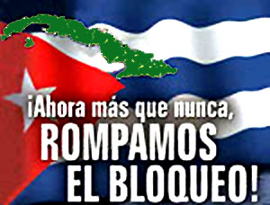
Дубай, 24 марта. Объединенные Арабские Эмираты (ОАЭ) и Куба стремились придать новый импульс своим двусторонним отношениям во время встречи представителей обеих правительств, участвующих в выставке Expo Dubai 2020, которая завершится 31 марта.
Государственный министр внешней торговли ОАЭ Тани бин Ахмед аль-Зейуди принял в среду заместителя министра внешней торговли и иностранных инвестиций Кубы Дебору Ривас.
«Они договорились о новых совместных действиях для дальнейшего развития двусторонних отношений», — говорится в сообщении кубинской стороны.
Накануне Ривас представила проекты, которые будут разработаны с участием иностранного капитала в различных секторах, во время встречи с директорами Фонда суверенного благосостояния Объединенных Арабских Эмиратов, в том числе с исполнительным директором традиционной инфраструктуры Саедом Араром.
Куба участвует со стендом в ExpoDubai, где продвигает часть своей культуры и традиций, а также возможности для товаров и услуг. (Пренса Латина)

Экономическая и торговая блокада США против Кубы

Диас-Канель осудил враждебность США по отношению к Кубе
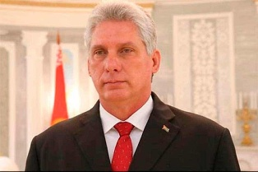
Матансас, Куба, 25 марта (Пренса Латина) Первый секретарь ЦК Коммунистической партии Кубы (ПКК) Мигель Диас-Канель осудил здесь враждебность правительства Соединенных Штатов по отношению к острову с ужесточением экономической, коммерческой и финансовой блокады.
Также глава государства сослался на клеветнические кампании, продвигаемые империей, когда он выступил на балансовом собрании ПКК западной провинции Матансас, как продолжение VIII Конгресса, состоявшегося в 2021 .
Диас-Канель отметил необходимость связать негосударственный сектор со стратегиями местного развития, чтобы их задачи были связаны с интересами страны, и в этом, по его словам, партия играет фундаментальную роль.
«Важно, чтобы мы обдумывали, как партия обеспечивает все процессы», — сказал президент, который призвал к применению науки и инноваций для решения проблем и к более тесным отношениям между производственным сектором и наукой.
«У Матансаса есть опыт и потенциал, и я не сомневаюсь, что он воплотит в жизнь это желание стать одной из самых продуктивных провинций страны», — подчеркнул он.
И добавил: «У них есть потенциал в их человеческих, природных и производственных ресурсах для достижения более процветающего и устойчивого социализма».
285 участников, в том числе делегаты от 13 муниципалитетов и гости, проанализировали вопросы внутренней жизни организации, рабочие планы и другие, связанные с сельскохозяйственным и промышленным производством, туризмом и услугами.
Это пятая провинциальная ассамблея ПКК, проводимая в стране с момента начала процесса 11 марта этого года, а ранее проводились в Пинар-дель-Рио и Артемисе (запад), а также в Вилья-Кларе и Сьенфуэгосе (в центре). (Пренса Латина)

МИД осуждает оскорбительную иммиграционную политику США в отношении Кубы

Гавана, 25 марта . Куба осудила оскорбительную миграционную политику, проводимую Соединенными Штатами в отношении острова, которая нарушает двусторонние обязательства и ложится бременем на страны транзита на северную территорию.
Это подтвердил накануне в своем заявлении глава Главного управления консульских дел и кубинских резидентов за рубежом МИД Эрнесто Соберон.
«Вашингтон стремится помешать оформлению новых виз в посольствах, аккредитованных в Гаване, с целью увеличить дискомфорт пострадавших кубинцев», — говорится в тексте, который полностью находится на сайте Cubaminrex.
Министерство иностранных дел подчеркивает, что такое поведение противоречит традиционному и завуалированному поощрению кубинских эмигрантов использовать эти территории для незаконного пересечения границы Соединенных Штатов, где въезд в эту страну облегчается.
«Цинично заставлять кубинцев ехать в Гайану для оформления иммиграционных виз и в то же время организовывать для тех, кто намеревается добраться до Джорджтауна, получение транзитной визы через третью страну; в то время как деятельность консульства США в Гаване остается приостановленной или очень ограниченной», — осуждает заявление.
Соберон напомнил, что эта страна отказывается оформлять на Кубе 20 000 ежегодных виз, которые она обязалась предоставить в двусторонних соглашениях, и бремя усиленной экономической блокады, которая влияет на уровень жизни населения.
Вдобавок к вышесказанному, «на правительства стран региона оказывается давление с целью потребовать визы от кубинцев, которые стремятся воспользоваться постоянным поощрением эмиграции в Соединенные Штаты».
По данным МИД, Куба решала эти вопросы по дипломатическим каналам с правительством северной страны.
«МИД заявляет, что нынешнее поведение США является оскорбительным по отношению к кубинцам, стремящимся эмигрировать, противоречит подписанным двусторонним соглашениям, наносит ущерб странам региона и стимулирует незаконную, нерегулярную и небезопасную миграцию как по суше, так и по морю», — говорится в тексте.
Кроме того, остров поддерживает связь с правительствами, «чьи положения о суверенной миграции он уважает, но просит применять их без дискриминации в отношении кубинцев».
По словам дипломата, высокий легальный и нерегулярный миграционный поток кубинцев через страны региона, особенно Мексику, Центральную Америку и Карибский бассейн, также ложится бременем на эти страны и на их отношения с Соединенными Штатами.
В случае с островом Соберон напомнил, что с 1960-х годов иммиграционная политика Соединенных Штатов имела юридическую поддержку Закона об адаптации Кубы, который предлагает каждому гражданину, прибывающему в эту страну, почти автоматическую возможность изменить свой миграционный статус.
С 2017 года Вашингтон не выполняет обязательство, подписанное в 1994 году, по обеспечению легальной миграции на свою территорию не менее 20 000 кубинцев ежегодно.
Нынешний сценарий «недалеко от традиционной дестабилизирующей политики Соединенных Штатов в отношении Кубы и желания использовать население в качестве заложника гегемонистских и враждебных амбиций против Кубы и против нашего правительства», — подчеркивается в заявлении. (Пренса Латина)

Двусторонние отношения

Кубинский посол встретился с председателем Парламентской группы по дружбе с Кубой Совета Федерации РФ
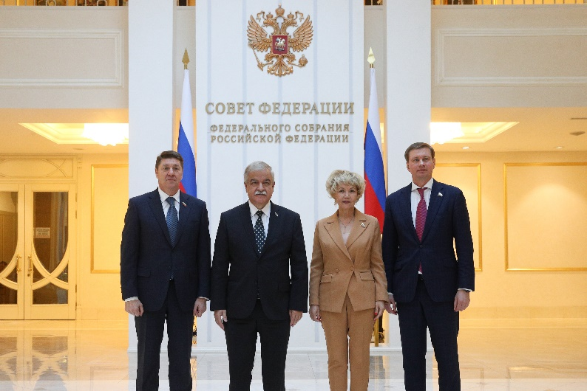
Москва, 21 марта 2021 г. Посол Республики Куба в Российской Федерации Хулио Гармендия Пенья провел плодотворную встречу с председателем Парламентской группы дружбы с Кубой Совета Федерации РФ, сенатором Андреем Шевченко.
В ходе встречи оба официальных лица рассмотрели основные вопросы текущей международной жизни и отметили отличное состояние двусторонних отношений. Российский сенатор подтвердил готовность продолжать укреплять межпарламентские связи в рамках стратегического сотрудничества между нашими правительствами, а также развивать экономические, торговые и научно-технические связи.
На встрече также прозвучала благодарность Кубы за резолюцию, осуждающую блокаду, которая ежегодно принимается в верхней палате российского парламента, а также за помощь, оказанную Москвой нашей стране в самые трудные моменты пандемии Ковид-19.
Также приняли участие сенаторы Дмитрий Кузьмин, заместитель председателя Комитета Совета Федерации по федеративному устройству, региональной политике, местному самоуправлению и делам Севера и Дина Оюн, член Комитета Совета Федерации по бюджету и финансовым рынкам.

